Mit plastship und RecyClass Kunststoffverpackungen nachhaltig gestalten
Als offizielle Zertifizierungsstelle der Initiative RecyClass bietet plastship einen europaweiten Nachweis der Recyclingfähigkeit an.
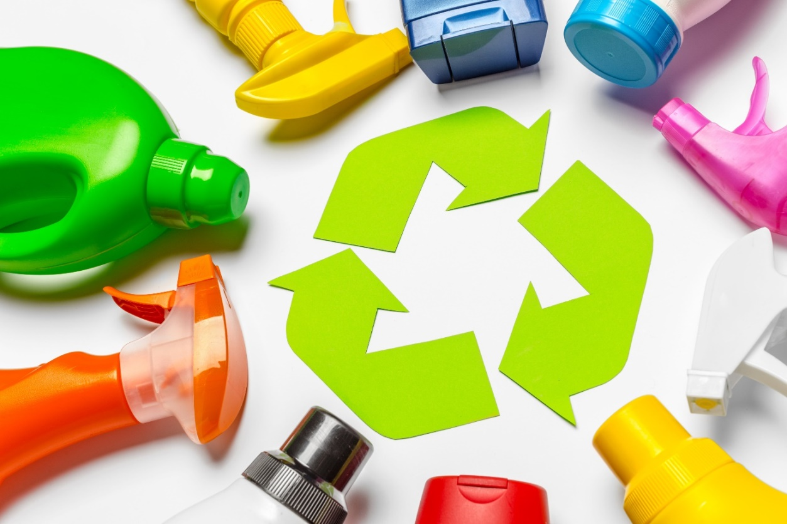
plastship und RecyClass geben gemeinsam eine Antwort auf die Frage: Wie gut eignet sich eine Kunststoffverpackung für das Recycling? © iStock.com/FabrikaCr
Waldems, September 2020 - - plastship, eine Plattform zum Bezug und zur Qualitätssicherung von Kunststoffrezyklaten, und RecyClass, eine Initiative zur Verbesserung der Recyclingfähigkeit von Verpackungen, kombinieren ihre Angebote. So können Hersteller und Inverkehrbringer von Kunststoffverpackungen die wachsende Verbraucherforderung nach mehr Nachhaltigkeit erfüllen, indem sie über RecyClass einen Bewertungsstandard zur Recyclingfähigkeit nutzen, der aus Sicht der europäischen Kunststoffverwerter entwickelt wurde. plastship als Zertifizierungsstelle bewertet und zertifiziert die Recyclingfähigkeit von Kunststoffverpackungen auf Basis der RecyClass-Methode und unterstützt Marken und Hersteller beim Design kreislauffähiger Verpackungslösungen. Für Verbraucher können gut recyclingfähige Verpackungen gekennzeichnet werden. Ergebnis ist die Einordnung in eine Recyclingfähigkeitsklasse (A bis F) per Zertifikat, ein Ergebnisreport und ein Logo inklusive Zertifikatsnummer.
Dazu Andreas Bastian, Gründer und Geschäftsführer von plastship: „Wenn ich ein Produkt kaufe, möchte ich, dass dessen Verpackung recycelt wird. Bisher kann ich als Kunde allerdings nicht wirklich erkennen, ob eine Verpackung werkstofflich verwertet wird, und wenn doch, wie gut. Bei gewerblichen oder privaten Endverbrauchern bezieht sich die Frage nach der Recyclingfähigkeit in direkter Weise auf die Input-Qualität im Recycling. Wenn sich diese verbessert, verbessert sich auch die Qualität von Kunststoffrezyklaten. Diese bedingt wiederum, sofern rechtlich möglich, deren Einsatzmöglichkeiten. Um sich als Marke dem Thema Nachhaltigkeit anzunähern, ist die Sicherstellung, dass die genutzten Verpackungen als hochwertige Ressource im Kreislauf ankommen und diesen fördern, daher ein guter erster Schritt.“
Eine Kennzahl zur Förderung der Kreislaufwirtschaft
Die Recyclingfähigkeit kann die Fokuskennzahl für die Kreislauffähigkeit und damit für eine funktionierende Kreislaufwirtschaft im Bereich Kunststoffverpackungen sein, wenn sie nicht nur für ein Recycling sorgt, sondern gleichzeitig auch die zu erreichende Rezyklatqualität steigert. Die Herausforderung ist, dass sich die Realität in einem Standard wiederfindet, der valide und vergleichbare Ergebnisse liefert, ein breites Anwendungsgebiet ermöglicht und skalierbar ist. Damit können Effekte auch überregional spürbar und die Wirksamkeit von Optimierungsmaßnahmen nachvollziehbar werden. Dazu ist eine internationale Herangehensweise erforderlich. Da sich Stoffströme oftmals über Grenzen hinweg bewegen und Kunststoffverarbeiter und Marken in den häufigsten Fällen international tätig sind, macht es Sinn, einen europäischen Standard in der Bemessung der Recyclingfähigkeit zu verfolgen. So wird es allen Akteuren erleichtert, sich nach einer Bemessungsgrundlage für die gemeinsame Verfolgung nachhaltiger Ziele und der Förderung der Kreislaufwirtschaft für Kunststoffverpackungen auszurichten.
Ein europäischer Standard für die Bewertung der Recyclingfähigkeit
RecyClass ist für Bastian „das vielversprechendste Instrument, um einen umfassenden, EU-weiten Standard für die Bewertung der Recyclingfähigkeit zu schaffen und damit Kunststoffverarbeitern, Markeninhabern und Endverbrauchern Klarheit in Bezug auf die Recyclingfähigkeit zu verschaffen.“ In der Initiative schlossen sich 2019 verschiedene Akteure aus der Wertschöpfungskette von Kunststoffverpackungen zusammen, um einheitliche Richtlinien für das Design for Recycling, eine standardisierte Bewertungsmethode und Testprotokolle zur Bewertung der Recyclingfähigkeit von Kunststoffverpackungen und neuer Verpackungstechnologien auf dem europäischen Markt zu schaffen.
Während einer Prüfung werden Spezifikationen von Herstellern gesammelt und per Online-Tool analysiert sowie von akkreditierten Auditoren über definierte Analysen bestätigt und per Zertifikat ausgewiesen. Die Daten und Informationen zu Sammlung, Sortierung, Trennbarkeit und Verwertung von Verpackungen werden EU-weit betrachtet, systematisch anhand realistischer Kriterien untersucht und die praktische Recyclingfähigkeit nachgewiesen. Zusätzlich werden die Gründe für eine Bewertung nachvollziehbar erläutert sowie Alternativen und Best-Practices kommuniziert. Dabei werden mögliche Zielkonflikte zwischen Recyclingfähigkeit und Funktionen der Verpackung berücksichtigt.
Nachhaltigkeit – weit mehr als ein Marketing-Aspekt
Für Bastian wird die Nachhaltigkeit von Verpackungen zunehmend auch eine wirtschaftliche Notwendigkeit. „Bereits heute sind nachhaltiges Wirtschaften und die Verwendung von recyclingfähigen Verpackungen Schlüsselelemente in der Unternehmensstrategie vieler Marken. Über die Verpackung können Unternehmen Maßnahmen im Sinne der Nachhaltigkeit sichtbar umsetzen und an ihre Kunden kommunizieren. Auch viele Industrieunternehmen richten sich an neuen Nachhaltigkeitszielen aus, die dazu führen, dass Lieferketten optimiert und damit auch bisherige Verpackungslösungen überdacht werden. Letztendlich wird die Kreislauffähigkeit eines Produkts und einer Verpackung im Sinne der Nachhaltigkeit an Bedeutung weiter zunehmen. Die Recyclingfähigkeit liefert die belastbare Kennzahl für die Ausrichtung an der Kreislaufwirtschaft. Die Etablierung recyclingfähiger Verpackungen ist ein elementarer Schritt für das Erreichen von Nachhaltigkeitszielen.“
RecyClass ist eine umfassende branchenübergreifende Initiative, die darauf abzielt, die Recyclingfähigkeit von Kunststoffverpackungen in Europa zu fördern. RecyClass bewertet die Recyclingfähigkeit und gibt spezifische Empfehlungen, wie das Verpackungsdesign verbessert werden kann, um es an die aktuellen Recyclingtechnologien anzupassen. Zu den Aktivitäten innerhalb von RecyClass gehören die Entwicklung von Protokollen zur Bewertung der Recyclingfähigkeit und das Testen von innovativen Materialien. Die Ergebnisse werden zur Aktualisierung der RecyClass Design for Recycling-Richtlinien und des kostenlosen Online-Tools verwendet.
Pressekontakt: Mireia Boada - Mireia.Boada@plasticsrecyclers.eu, www.recyclass.eu
plastship ist eine Tochtergesellschaft von RIGK GmbH, einem deutschen Betreiber von Rücknahmesystemen mit mehr als 25 Jahren Erfahrung im Kunststoffrecycling, welche digitale Lösungen anbietet, um nachhaltige Kunststoffkreisläufe zu etablieren. Das Unternehmen betreibt ein Dienstleistungsnetzwerk, um den Einsatz von recycelten Kunststoffen zu steigern und die europäische Kreislaufwirtschaft zu fördern. Dabei werden drei Herausforderungen angegangen: Die Versorgung mit passenden Rezyklat-Qualitäten wird durch eine digitale Plattform vereinfacht, die Recyclingfähigkeit von Produkten und Verpackungen kann über komplette Sortimente geprüft und zertifiziert werden, und individuelle Recyclingkonzepte – von der Sammlung von Produkten nach Gebrauch bis zum Wiedereinsatz in neuen Produkten – werden unter Zuhilfenahme des Netzwerks entwickelt.
Pressekontakt: Andreas Bastian - bastian@plastship.com, www.plastship.com
Weitere Auskünfte:
Andreas Bastian, plastship GmbH
Auf der Lind 10, 65529 Waldems
Tel.: +49 (0) 6126/58 980-12, Mobil: +49 (0)151/42 10 10 53
bastian@plastship.com; www.plastship.com
Redaktioneller Kontakt und Belegexemplare:
Philipp Lubos, KONSENS Public Relations GmbH & Co. KG
Im Kühlen Grund 10, D-64823 Groß-Umstadt
Tel.: +49 (0) 60 78/93 63-12, Fax: +49 (0) 60 78/93 63-20
mail@konsens.de; www.konsens.de
Sie finden diese Pressemitteilung als Word-Datei sowie das Bild in druckfähiger Qualität zum Herunterladen unter: https://www.konsens.de/plastship

